ТЕХНИЧЕСКОЕ ЗАДАНИЕ
оказания услуг по перетяжке уличных шезлонгов
№ п/п | Перечень требований | Содержание требований
1 | 2 | 3
1 | Наименование услуг | Проведение работ по перетяжке уличных шезлонгов
2 | Объем услуг | Шезлонгов для перетяжки – 49 шт.
3 | Сроки оказания услуг | 1 месяц
4 | Место оказания услуг | территория исполнителя  погрузка и доставка к месту проведения работ и обратно проводится силами и за счёт исполнителя
5 | Требования к качеству услуг и иные показатели, связанные с определением соответствия услуг потребностям Заказчика или целям использования | Работы должны быть выполнены качественно, без повреждений каркаса и тканевой вставки, тканевое ложе и спинка должны быть туго натянуты, вся фурнитура и крепежные элементы на своих местах.  Ткань текстилен — это сетка индустриального плетения из полиэстеровой нити с виниловым покрытием. Устойчив к ультрафиолетовому излучению, не промокает, вода проходит насквозь, быстро высыхает. Состав: полиэстер 30%, ПВХ 70%, плотностью 550гр/м2.  ДЫШАЩАЯ ТКАНЬ НЕ НАГРЕВАЕТСЯ НА СОЛНЦЕ  ИЗНОСОСТОЙКИЙ МАТЕРИАЛ, ЛЕГКИЙ В УХОДЕ    Исполнитель должен предоставить выбор цвета заказчику, примеры цветов:  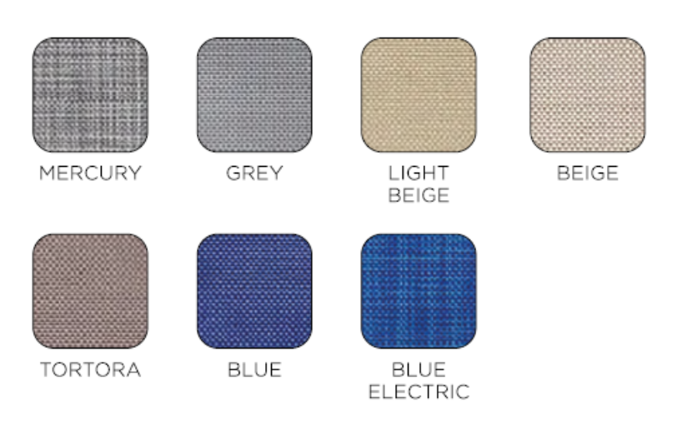
6 | Требования к результатам услуг | Гарантия12месяцев  Готовая конструкция должна выдерживать вес до 150 кг.  Перед выполнением всей партии финальный образец согласовать с заказчиком
7 | Требования к совместимости с уже оказываемыми услугами (при необходимости);
8 | Требования по соответствию услуг определенным стандартам (ГОСТЫ и т.п.);
9 | Требования к документам, подтверждающим качество услуг (указывается перечень документов, которые должны подтверждать соответствие продукции предъявляемым требованиям, например: сертификат соответствия, санитарно-эпидемиологическое заключение, технический паспорт и т.д.);
10 | Условия оплаты
11 | Порядок  оказания услуг | Требуется разобрать резьбовое соединение дистанционной рамки основного ложа и откидной спинки шезлонга, снять тканевые прямоугольники, вытащить пластиковые фиксаторы (прут 5мм), фиксаторы вставить в новые тканевые прямоугольники, установить тканевые прямоугольники в дистанционные рамки, собрать шезлонг.
12 | Дополнительные требования

